Dibalik Kegiatan Nasional PIN Polio 2016 dan Isu Halal Haram Vaksin

Sebelum kegiatan nasional PIN Polio tanggal 8 s/d 15 Maret 2016 ini, berbagai gerakan anti vaksin dan anti imunisasi bermunculan di media social. Pegiat-pegiat anti vaksin, yang selama ini memang sudah berketetapan hati menggagalkan program imunisasi, hiruk pikuk melancarkan hoax anti imunisasi. Diantaranya dengan mengunggah gambar Inactive Polio Vaccine (IPV) dengan tulisan tendensius “Pada proses pembuatannya bersinggungan dengan bahan bersumber babi”.
Hoax tersebut, selain kasar, juga tidak teliti. Mengapa?
- Karena PIN tidak menggunakan IPV, namun Oral Polio Vaccine (OPV) alias vaksin tetes
- OPV yang digunakan merupakan produk dalam negeri, Bio Farma
- Ambillah contoh di Provinsi Daerah Istimewa Yogyakarta, daerah ini sudah menggunakan IPV untuk imunisasi polio rutin sejak tahun 2007
- Dan tentu, dari beberapa fakta diatas, tidak ditemukan kalimat provokatif pada bungkus vaksinnya.
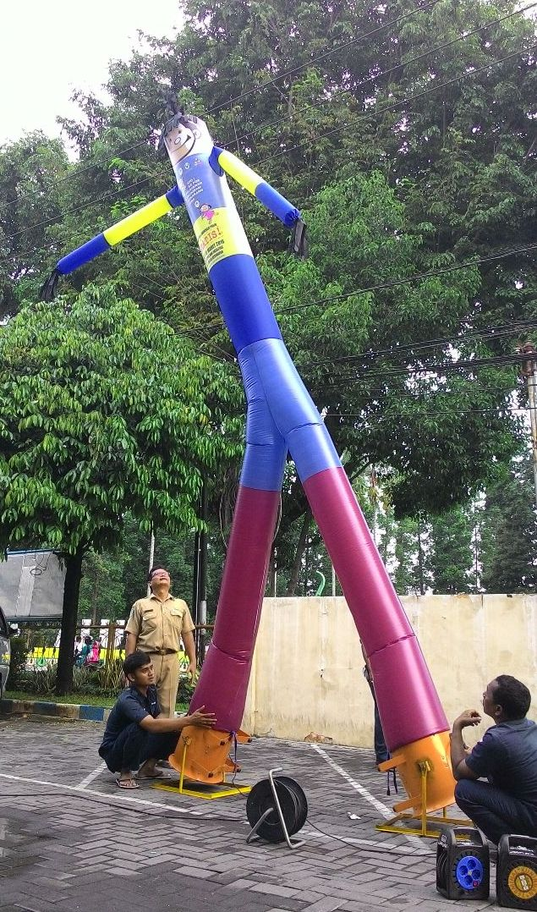
Sebetulnya soal halal haram vaksin, atau soal teknis dan detail bahan, proses produksi, atau manfaat imunisasi bisa kita perdebatkan. Tentu dengan metodologi dan landasan berfikir ilmiah. Dengan argumen dan referensi yang jelas. Tidak dengan memasang niat sejak awal untuk sekedar saling menghabisi, debat kusir tiada ujung.
Jika dikaitkan dengan beberapa isu yang dilontarkan para penggiat anti vaksin, entah itu soal halal haram, atau soal pelemahan generasi atau apalah namanya, sangat bisa didiskusikan. Misalnya soal halal haram vaksin, fakta dilapangan menunjukkan, Bio Farma secara statistik masih menunjukkan sebagai salah satu produsen vaksin terbesar di dunia. Produk mereka sudah diekspor ke hampir 120 negara, dengan 46 negara diantaranya Negara Muslim (Timur Tengah, dan lainnya). Fakta juga menunjukkan, program imunisasi menjadi program wajib di Arab Saudi. Ambil yang sering kita jumpai di Indonesia. Sertifikat imunisasi Meningitis (International Serticate Vaccine/ICV), menjadi hal mutlak dimiliki jamaah haji atau umroh untuk bisa diterima masuk ke Negara Arab Saudi. Dan masih banyak contoh lagi lainnya, intinya mereka menerapkan kebijakan imunisasi bahkan lebih ketat dari kita (walau representasi “Negara Muslim” juga masih debatable.
Soal halal haram vaksin, kalau boleh dirujuk, bukankah Majelis Ulama Indonesia (MUI) secara resmi mendukung program imunisasi di Indonesia? Beberapa fatwa MUI terkait imunisasi sudah lama dikeluarkan, dan belum pernah ditarik kembali, artinya masih berlaku. Terakhir fatwa MUI terkait PIN Polio 2016 (fatwa MUI Nomer 4 Tahun 2016) tentang Imunisasi, ditetapkan pada 23 Januari 2016. Memang perdebatan masih bisa terbuka, misalnya terkait representasi “umat Islam” yang disandang MUI.
Soal hoax pelemahan generasi. Kita bisa juga mengomentari hal ini sebagai terlalu lebai. Jika logikanya dibalik, bagaimana jika kampanye anti imunisasi merupakan upaya sistematis pelemahan generasi?. Bukankah para ahli imunologi atau imunisasi sangat yakin, jika imunisasi gagal maka wabah penyakit yang dapat dicegah dengan imunisasi akan meledak?. Pertanyaan lain bisa dilontarkan, misalnya mengapa Negara-negara maju (Eropa-Amerika), cakupan imunisasinya sangat tinggi? Apakah Negara-negara dimaksud lemah generasinya? .. Dan masih banyak pertanyaan lain yang dapat didiskusikan.
Bagaimana dengan PIN Polio?
Seluruh wilayah Indonesia, selama sepekan, mulai tanggal 8 s/d 15 Maret 2016, akan menyambut kegiatan nasional, Pekan Imunisasi Nasional (PIN) Polio tahun 2016. Sasaran PIN adalah seluruh bayi dan balita usia 0-59 bulan, tanpa memandang status dan interval imunisasi polio sebelumnya.
Hal terpenting dari PIN adalah memastikan seluruh sasaran datang ke Pos PIN untuk mendapatkan dua tetes vaksin polio. Seluruh sasaran ini adalah bayi dan balita usia 0-59 bulan, baik yang memang sudah rutin datang ke Posyandu setiap bulan, maupun yang jarang atau bahkan tidak pernah datang ke Posyandu.
Pelaksanaan PIN menjadi bagian tidak terpisahkan dari langkah penting mencegah penyakit menular. Imunisasi merupakan upaya pencegahan yang terbukti sangat cost effective. Banyak kematian dan kecacatan yang disebabkan oleh penyakit yang dapat dicegah dengan imunisasi hepatitis B, TBC, Polio, Diptheri, Pertusis, Tetanus, Campak.
Setelah berhasil menerima sertifikasi bebas polio dari WHO untuk wilayah South East Asia Region (SEAR) pada bulan Maret 2014, tahun 2016 ini akan banyak kegiatan sebagai bagian dari eradikasi penyakit polio dari muka bumi. Para ahli yakin, penyakit polio dapat dikalahkan, sebagaimana penyakit cacar. Dan saat ini, salah satu strategi yang dipilih untuk melawan polio diantaranya dengan pelaksanaan Pekan Imunisasi Nasional (PIN) Polio.
PIN dilaksanakan diantaranya karena menurut berbagai kajian ahli dari berbagai lembaga kesehatan dunia, kita masih sangat rentan terhadap penularan penyakit polio importasi. Sebagaimana kejadian Luar Biasa Polio tahun 2005 di berbagai wilayah Indonesia, ternyata virus berasal dari wilayah Afrika. Dan khabar buruknya, berbagai data kita menunjukkan bahwa cakupan imunisasi kita tidak merata. Banyak ketimpangan cakupan diberbagai wilayah, baik di tingkat desa, kecamatan, maupun kabupaten.
Cakupan imunisasi sangat penting. Hal ini disebabkan, kekebalan yang diharapkan dari imunisasi merupakan kekebalan komunitas, bukan hanya kekebalan individu. Jika terdapat satu anak tidak ter-imunisasi, dia akan sangat berisiko menjadi sumber penularan berbagai penyakit PD3I. Dan kita ternyata masih sangat bermasalah dengan cakupan yang tidak merata ini. Berdasarkan hal ini, maka salah satu tujuan utama PIN Polio adalah memastikan tingkat imunitas terhadap polio di populasi (herd immunity) cukup tinggi dengan cakupan > 95%.

